GARAGE DE SONNY

TIER VIII :

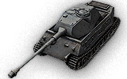
VK4502 A

RHM-B WT

VK4502 A : Manque Moteur – RHM : Manque Canon
TIER VII :

IS VK3002 D
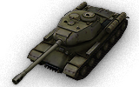
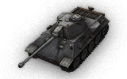
PANTHER TIGER
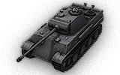
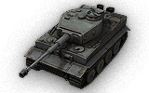
IS : Manque Canon VIII, Radio, Moteur et Chenilles
VK3002 D : Manque Tourelle et Moteur MB
PANTHER : Manque Tourelle, Chenilles et Canon
TIGER : Manque Moteur
TIER VI – V

VK2801 JAGDPZ IV
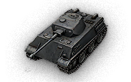
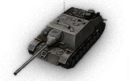
KV-1S VK3001 H
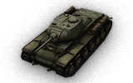
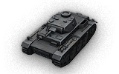

VK2801 : Manque Chenilles et Tourelle
JAGDPZ IV : Full
KV-1S : Full
VK3001 H : Full
TIER IV – III - I

MATILDA FCM36 PAK40
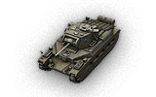
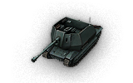
T1 CUNNINGHAM
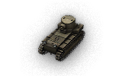
MATILDA : Full
FCM36 PAK 40 : Élite
T1 CUNNINGHAM : Full

